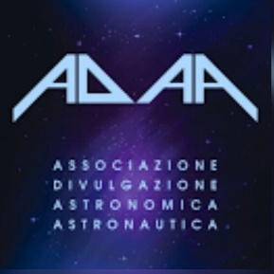
Un weekend nello spazio, apre la Fiera dell’Astronomia
A quarantotto ore dall’inizio della manifestazione a Bologna, ecco la lista delle conferenze e delle proiezioni in programma sabato e domenica

È partito il conto alla rovescia per la Nuova Fiera dell’Astronomia: un weekend all’insegna delle grandi avventure spaziali, che comincerà alla Fiera di Bologna la mattina di sabato 24 per concludersi la sera di domenica 25 novembre. Questa edizione vede impegnata in prima fila ADAA (Associazione per la Divulgazione Astronomica e Astronautica), organizzatrice dell’evento in partnership con Expo Elettronica e Coelum Astronomia. Nello stand ADAA i visitatori potranno ammirare una capsula russa originale e potranno testare di persona la gravità marziana e lunare, con le bilance predisposte e il supporto del personale dell’associazione, che sarà a disposizione per domande, curiosità e approfondimenti. Tra gli ospiti dello stand ci saranno esperti dell’Osservatorio di Saint Barthélemy (Valle d’Aosta), Unione Astrofili Italiani e molti altri. Grandi e piccini, appassionati, curiosi e tutti i visitatori che vorranno provare un’esperienza nuova saranno i benvenuti sotto la cupola del Planetario digitale, un’altra novità di ADAA per questa edizione rinnovata della manifestazione. Le presentazioni saranno aperte al pubblico di tutte le età. Non mancheranno gli approfondimenti tematici con mostre didattiche e un ciclo di conferenze scientifiche e divulgative con personaggi di spicco.
Questo l’elenco delle conferenze e delle proiezioni in programma.
Programma Conferenze
Sabato 24 novembre
Ore 10:00 Luigi Pizzimenti, Pres. ADAA e Alessandro Barazzetti, Segr. ADAA
Saluti del Presidente e del Segretario, presentazione dell’Associazione dei suoi progetti.
Ore 11:00 Risultati e prospettive della ricerca amatoriale in UAI – Relatore: Salvo Pluchino
Ore 12:00 L’Osservatorio G. Galilei di Libbiano – Relatore: Alberto Villa
Ore 14:30 La divulgazione astronomica in UAI – Relatore: Giorgio Bianciardi
Ore 15:30 L'universo visto da Saint Barthélemy – Relatore: Albino Carbognani
Ore 16:30 L’esperienza di RAMBO (Radar Astrofilo Meteorico Bolognese) – Relatore Lorenzo Barbieri

Domenica 25 novembre
Ore 10:00 Luigi Pizzimenti, Pres. ADAA
Ore 10:30 Olimpiadi dell'Astronomia - Relatore: Angelo Angeletti
Ore 11:30 Encelado: Terra per alieni - Relatrice: Silvia Gingillo
Ore 12:30 SPAZIO MAGAZINE - Relatore: Biagio Cimini
Ore 13:10 Saluti finali
Ore 14:00 Chiusura ciclo conferenze

Programma Planetario
A cura di Emanuele Cambiotti (Consigliere ADAA)
Sabato 24 e Domenica 25 novembre
Orario spettacoli:
Mattina: 9.30 - 10.15 - 11.00 - 11.45 - 12.30
Pomeriggio: 14.15 - 15.00 - 15.45 - 16.30
Titoli: DAL TRAMONTO ALL'ALBA FRA STELLE E COSTELLAZIONI - VIAGGIO FRA I PIANETI DEL SISTEMA SOLARE
Ingresso: 3 euro (cad.)
Per informazioni contattare il nostro ufficio stampa: Claudia Filippazzo – press@adaa.it
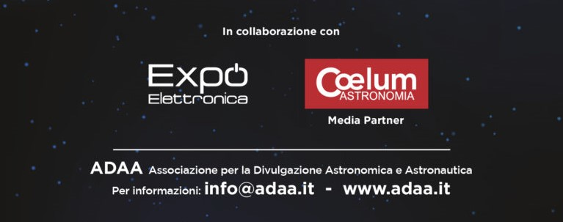

Associazione per la Divulgazione Astronomica e Astronautica – Via Fiume 26 – 21010 Ferno (VA)

